移动WEB测试

学院_传媒_班级_________姓名__________
密 封 线 内 不 要 答 题
题目一 :（100分）
- 案例效果图:

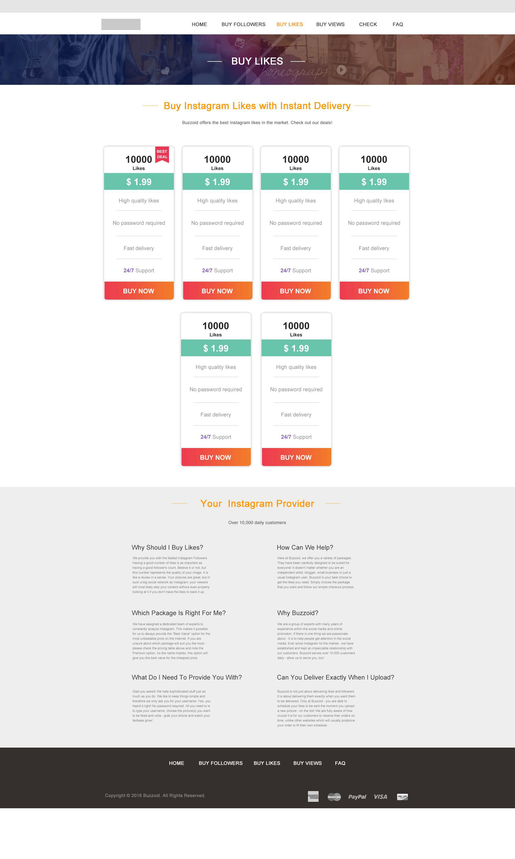
- 案例描述:
Bootstrap制作响应式页面
- 思路与要求：
（1）、上图第一张是PC端效果，第二张是移动端效果
（2）、在不同浏览器设备中页面能够自适应变化
（3）、导航在PC端默认展开平铺，在移动端设备中默认收起，通过点击弹出导航；
（4）、页面整体结构使用bootstrap的栅格系统。
- 评分标准：
（1）、PC端正常展示（25分）
（2）、移动端正常展示（25分）
（3）、导航能够自适应变化（20分）
（4）、一套页面适应两端（20分）
（5）、布局合理，样式准确（10分）

